2011年台灣行動應用軟體市場發展最新概況
資料來源：資策會FIND
2008年Apple App store出現，以行動軟體市集為號召，創造全新的行動加值服務樣貌，標榜「應有盡有（whatever you want to do, there’s an app for it）」的服務型態來滿足手機用戶的需求，顛覆傳統行動加值服務的經營模式，服務不再僅侷限於圖鈴下載、螢幕保護程式、手機遊戲、MMS新聞或理財資訊，讓既有的行動通訊產業體系產生了變化，也創造新型態的市場商機。台灣民眾也趕上行動應用軟體（Mobile App）這股流行，以下就讓我們來看看國內行動應用軟體市場發展最新概況。
一、三成二的手機上網族曾下載Mobile App
根據2011年資策會FIND最新調查結果顯示[註1]，台灣地區個人手機行動上網普及率為21.3%，亦即使用人口數超過490萬人[註2]。在使用手機行動上網的民眾中，有三成二（約有159萬人）曾經利用手機下載過行動軟體市集的應用軟體，其中最近一個月曾下載軟體的比例高達八成六。若以使用族群來看，以白領族為主，而學生中則以大專生的使用比例較高，此兩族群最近一週有用手機至行動軟體市集下載軟體的比例亦較高，顯示行動應用軟體深獲白領族與大專生青睞。
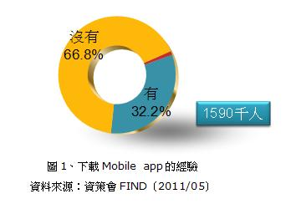
二、月付305元購買行動應用軟體 帶來新型態的生活模式
最近一個月曾下載應用軟體程式的手機上網族中，約近六成其所下載的軟體是免費的。行動應用軟體的售價，少則支付幾十元，多則需付千元以上的金額，以目前有支付行動應用軟體費用者來看，其最近一個月花費在購買行動應用軟體的平均金額為新台幣305元。如果從生活行為模式觀之，可以發現行動應用軟體已逐漸融入日常生活、成為不可或缺的生活小幫手。
根據2011年資策會FIND「人機介面設計泉源-生活思維及行為模式下之新興應用商機探索」研究指出，對大學生而言，手機不但是他們與朋友和家人聯繫的通話工具，也是生活休閒不可或缺的夥伴，他們會用手機來聽音樂、看時間、當鬧鐘、查英文單字、行事曆排程、傳簡訊、上社交網站、MSN即時通訊、GPS導航、網購、逛網拍、玩遊戲等，使用範圍相當廣泛。而行動工作者則是經常在外趴趴走拜訪客戶，行程緊湊，必須講求時效和時間管理；此族群較常仰賴智慧型手機或筆電與公司主管和客戶保持聯繫，除收發E-mail、行動上網以及常使用MVPN以外，亦習慣下載Podcast或App到手機、iPad裡。生活中四處可見行動應用軟體的蹤跡，顯示民眾對於這些小工具的依賴程度日漸加深。不過，行動應用軟體市場仍有很大的獲利成長空間，未來商機發展值得持續關注。
三、智慧型手機用戶倍增 行動應用軟體市場將持續加溫
目前行動應用軟體可分為兩種類型：一種為針對手機規格所開發的軟體，也就是該軟體僅適用於特定的手機；第二種則是不侷限在單機使用，比較偏向網路伺服端的平台應用，軟體不受手機型號或電信業者的限制，而是視手機內建搭載如iOS、Android、Symbian、Windows Mobile等作業系統而定，正是目前市面上超夯的智慧型手機。
根據2011年資策會FIND調查，台灣地區有12.5%的民眾擁有並使用智慧型手機，用戶數達290萬人，較2010年成長112%。若以手機搭載作業系統來看，以安卓幫（Android）所占的比例最高，為35.2%，其次是蘋果迷（iOS），比例為24.6%，而塞班迷（Symbian）和微軟迷（Mobile Window）則各占一成三左右。
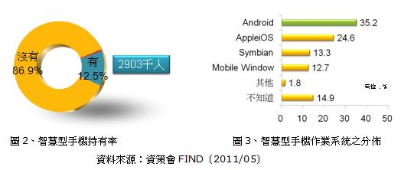
猶記日前電視播放一段有趣的廣告，奶奶問孫子說：「手機響了，要怎麼接電話呢？」，孫子回答說：「用滑的啊！」。2007年iPhone問世，創造嶄新的手機使用介面設計，由多點觸控螢幕操作取代傳統的按鍵模式，而這種全新的使用體驗讓行動應用軟體更容易上手，且在智慧型手機普及之推波助瀾下，行動應用軟體市場前景絕對可期。
註1：本調查時間為自2011年3月14日至4月1日，採戶中隨機抽樣方式進行電話訪問，調查範圍包括台灣地區15個縣市、台北市、新北市、台中市、台南市、高雄市、金門縣和連江縣全體民眾。本次調查有效調查樣本為4,079份，在信心水準為95%的情況下，抽樣誤差在±1.53%間。
註2：所謂「手機行動上網」是指利用手機接取手機網(如emome、遠傳行動網、Catch、等)或連結網際網路(如手機收發E-mail或瀏覽網頁等)，不包含利用網卡或手機連接電腦或其他上網設備使用網路。

